אוניברסיטת אריאל בשומרון תאריך: 28.02.2014
פקולטה: מדעי החברה
מחלקה: כלכלה ומנהל עסקים
מבחן במתמטיקה לכלכלנים ב'
מרצה: ד"ר אלכסנדר קפלונובסקי מספר הקורס: 3011010
תשע"ד סמסטר א' מועד ב'
זמן: 180 דקות.
חומר עזר: מחשבון ודף נוסחאות מצורף.

חלק א'. פתור את4 שאלות הבאות (שאלות חובה)

שאלה מספר 1.
פתור את האינטגרלים הבאים:
- $\int{\frac{x^{4}−2x^{3}−3x^{2}+2x+1}{x^{2}−2x−3}\text{dx}}$ ב. $\int{\frac{\text{dx}}{\sqrt{x}⋅\left(1−\sqrt{x}\right)}}$
פיתרון:
א. $\begin{aligned}\int{\frac{x^{4}−2x^{3}−3x^{2}+2x+1}{x^{2}−2x−3}\text{dx}}=\int{x^{2}+\frac{2x+1}{\left(x−3\right)\left(x+1\right)}\text{dx}=} \\ \int{x^{2}+\frac{7}{4⋅\left(x−3\right)}+\frac{1}{4⋅\left(x+1\right)}\text{dx}=}\frac{x^{3}}{3}+\frac{7}{4}\text{ln}\left|x−3\right|+\frac{1}{4}\text{ln}\left|x+1\right|+C\end{aligned}$
ב. $\int{\frac{\text{dx}}{\sqrt{x}⋅\left(1−\sqrt{x}\right)} }=\left|\begin{matrix}t=1−\sqrt{x} \\ \text{dt}=−\frac{\text{dx}}{2\sqrt{x}}\end{matrix}\right|=\int{ }−\frac{2}{t}\text{dt}=−2\text{ln}\left|t\right|+C=−2\text{ln}\left|1−\sqrt{x}\right|+C$

שאלה מספר 2.
מצא את הנקודות הקריטיות של הפונקציה הבאה ומיין אותן:
$f\left(x,y\right)=x^{3}+{\text{xy}}^{2}+6\text{xy}$.
פיתרון:
$$f\left(x,y\right)=x^{3}+{\text{xy}}^{2}+6\text{xy}$$
$$\begin{aligned}\left\{\begin{matrix}f_{x}^{'}=3x^{2}y+y^{2}+6y=0 \\ f_{y}^{'}=2\text{xy}+6x=0 \end{matrix}\right. \text{==>}2x(y+3)=0\text{=>}x=0 \text{or} y=−3 \\ \text{When} x=0, y=0 \text{or} y=−3 \\ \text{When} y=−3, x=\sqrt{3} \text{or} x=−\sqrt{3}\end{aligned}$$
נקודות קריטיות $(0,0);(0,−6);(\sqrt{3},−3);(−\sqrt{3},−3);$
$$\begin{aligned}\left\{\begin{matrix}A=f_{\text{xx}}^{\text{''}}=6x \\ B=f_{\text{xy}}^{\text{''}}=2y+6 \\ C=f_{\text{yy}}^{\text{''}}=2x \end{matrix}\right. \\ D\left(0,0\right)=\text{AC}−B^{2}=−\text{36}<0 \\ D\left(0,−6\right)=\text{AC}−B^{2}=−\text{36}<0 \\ D\left(\sqrt{3},−3\right)=\text{AC}−B^{2}=\text{54}>0; A\left(\sqrt{3},−3\right)=6\sqrt{3}>0 \\ D\left(−\sqrt{3},−3\right)=\text{AC}−B^{2}=\text{36}>0; A\left(−\sqrt{3},−3\right)=−6\sqrt{3}<0\end{aligned}$$

מינימום בנקודה $\left(\sqrt{3},−3,−6\sqrt{3}\right)$
מקסימום בנקודה $\left(−\sqrt{3},−3,6\sqrt{3}\right)$
שאלה מספר 3.
מצא את נקודות הקיצון המוחלטות של הפונקציה $f(x,y)=2x^{2}+y^{2}$ האילוץ $2x+3y=\text{11}$.
פיתרון:
$$\left\{\begin{matrix}f_{x}^{'}=4x=0 \\ f_{y}^{'}=2y=0 \end{matrix}\right. \left(x,y\right)=\left(0,0\right)$$
נקודה קריטית של הפונקציה $f(x,y)$לא נמצאת על הישר $2x+3y=\text{11}$
$$\begin{aligned}y=\frac{\text{11}−2x}{3} \\ f\left(x\right)=2x^{2}+{\left(\frac{\text{11}−2x}{3}\right)}^{2}=\frac{1}{9}⋅\left(\text{22}x^{2}−\text{44}x+\text{121}\right) \\ f'\left(x\right)=\frac{1}{9}⋅\left(\text{44}x−\text{44}\right)=0\text{==>}x=1;y=3 \\ f\text{''}\left(x\right)=\frac{\text{44}x}{9};f\text{''}\left(1\right)=\frac{\text{44}}{9}>0 \\ \text{min}\left(1,3,\text{11}\right) \end{aligned}$$

שאלה מספר 4.
בציור הבא נתון גרף הנגזרת, $y=f^{'}\left(x\right)$ , של פונקציה כלשהי $y=f\left(x\right)$.
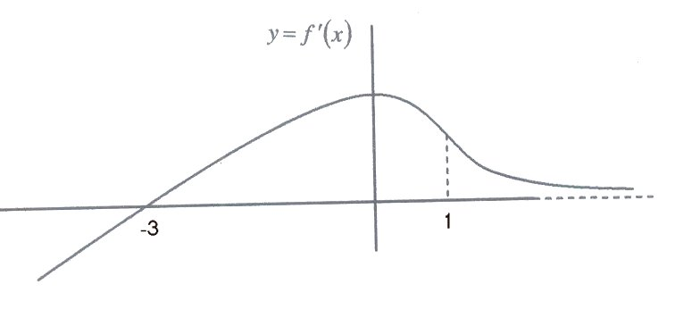
נתונים גם הדברים הבאים:
- לפונקצית הנגזרת, $y=f^{'}\left(x\right)$ , יש נקודת מקסימום ב- $x=0$
- $f'\left(−3\right)=0$.
- פונקצית הנגזרת, $y=f^{'}\left(x\right)$ , קמורה עבור $x>1$ וקעורה עבור $x<1$
- הישר $y=0$ מהווה אסימפטוטה אופקית לפונקצית הנגזרת $y=f^{'}\left(x\right)$ ב-$+∞$
- $f\left(−3\right)=5$.

  - מצא את תחומי העלייה והירידה ואת שעורי ה- $x$ בנקודות הקיצון המקומיות של הפונקציה $y=f\left(x\right)$. אם ניתן, ציין גם את שעורי ה- $y$.
  - מצא את תחומי הקמירות והקעירות ואת שעורי ה- $x$ בנקודות הפיתול של $y=f\left(x\right)$.
  - אם ניתן לקבע מהם הגבולות $\underset{x→∞}{\text{lim}}f\left(x\right)$ ו- $\underset{x→−∞}{\text{lim}}f\left(x\right)$. הסבר ממה נובעות קביעותיך.
  - מצא מהם שעורי ה-$x$של נקודות הקיצון המוחלטות של פונקציה$y=f\left(x\right)$ בקטע הסגור $[−2,1]$

פיתרון:
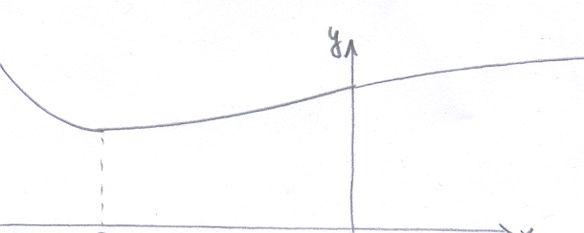
א. פונקציה$y=f\left(x\right)$ יורדת כאשר$x<−3$ ועולה כאשר $x>−3$ . בנקודה$x=−3$מינימום מקומי.
ב. פונקציה$y=f\left(x\right)$ קמורה כאשר$x<0$וקעורה כאשר$x>0$. בנקודה $x=0$פיתול
ג. $\underset{x→∞}{\text{lim}}f\left(x\right)=C$ $C$-קבוע, כ-$\underset{x→∞}{\text{lim}}f'\left(x\right)=0$
$\underset{x→−∞}{\text{lim}}f\left(x\right)=∞$כפונקציה עולה וקמורה
ד. בקטע הסגור $[−2,1]$ הפונקציה $y=f\left(x\right)$ עולה מונוטונית. מינימום ב-$f\left(−2\right)$ ו מקסימום ב-$f\left(1\right)$

חלק ב'. פתור 2 מתוך 3 השאלות הבאות
חובה לציין על גבי כריכת מחברת הבחינה את מספרי השאלות שנבחרו

שאלה מספר 5.
המוכר מוכר כל יום 100 צפרדעים במחיר של 40 ₪ לצפרדע. על כל הורדה של שקל אחד ממחיר הצפרדע המוכר מוכר 4 צפרדעים יותר ליום. מה צריך להיות מחיר הצפרדע כדי שהכנסה היומית של המוכר תהיה מקסימלות?

פיתרון:
X - מחיר הצפרדע ב-₪, תוספת צפרדעים $4\left(\text{40}−x\right)$
הכנסה $f(x)=x⋅\left(\text{100}+4\left(\text{40}−x\right)\right)$₪
$$f(x)=\text{260}x−4x^{2}; 0≤x≤\text{40}$$
נקודה קריטית $f'(x)=\text{260}−8x=0; x=\text{32}\text{.}5$
$$\begin{aligned}f(0)=0; \\ f(\text{32}\text{.}5)=\text{32}\text{.}5⋅\text{130}=\text{4225}; \\ f(\text{40})=\text{40}⋅\text{100}=\text{4000}\end{aligned}$$
מספר הצפרדעים עבורו הכנסה מקסימלית=32.5. הכנסה =4225
בגלל שלא תמיד אפשר למכור ½ צפרדע התשובה:
$$\begin{aligned}f(\text{32})=\text{32}⋅\text{132}=\text{4224} \\ f(\text{33})=\text{33}⋅\text{128}=\text{4224}\end{aligned}$$

שאלה מספר 6.
חשב את השטח הכלוא בין גרפים של הפונקציה $y=\sqrt{x}$, $y=x−2$ו-$y=0$

פיתרון:
נקודות החיתוך של פונקציות
$$\begin{aligned}\sqrt{x}=x−2\text{=>}x=4 \\ x−2=0\text{=>}x=2\end{aligned}$$
שטח S
$$S=\int_{0}^{2}{\left|\sqrt{x}−0\right|\text{dx}}+\int_{2}^{4}{\left|\sqrt{x}−\left(x−2\right)\right|\text{dx}}=\frac{x^{\frac{3}{2}}}{\frac{3}{2}}|_{0}^{2}+\frac{x^{\frac{3}{2}}}{\frac{3}{2}}−\frac{x^{2}}{2}+2x|_{2}^{4}=3\frac{1}{3}$$

שאלה מספר 7.
מצא פתרון כללי למשוואה הדיפרנציאלי $y'=\text{xy}$
פיתרון:
$$\begin{aligned}y'=\text{xy} \\ \frac{\text{dy}}{\text{dx}}=y \\ \frac{\text{dy}}{y}=\text{xdx} \\ \text{ln}|y|=\frac{x^{{}_{2}}}{2}+C \text{or} y=±C⋅e^{\frac{x^{2}}{2}}\end{aligned}$$

בהצלחה!

